实验十八 超外差中波调幅接收机
- 实验目的
- 在模块实验的基础上掌握调幅接收机组成原理，建立调幅系统概念。
- 掌握调幅接收机系统联调的方法，培养解决实际问题的能力。
- 实验内容
完成调幅接收机整机联调
- 实验电路说明
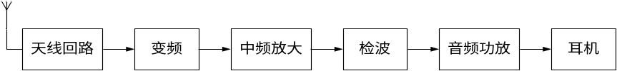

图18-1超外差中波调幅接收机

接收机由天线回路、变频电路、中频放大电路、检波器、音频功放、耳机等六部分组成，各部分电路中元件的功能与作用前述单元电路中己讲述，参见各章。实验箱上由模块2，4，7，10构成。
- 实验步骤

在做本实验前请调试好与本实验相关的各单元模块
- 将模块10的天线接收到的高频信号（中波调幅发射机发射的信号，由另一台实验箱提供）送入模块7的J4，将模块7的J6连到模块2的J5。
- 将模块2的J6连到模块4的J7，从模块4的J10输出的信号连接到模块10的耳机输入端。
- 慢慢调谐模块7的双联电容调谐盘，使接收到音乐信号。
- 观察各点波形，并记录下来。
- 实验报告要求
- 说明调幅接收机组成原理
- 根据调幅接收机组成框图测出对应点的实测波形并标出测量值大小。
- 实验仪器
- 高频实验箱 1台
- 双踪示波器 1台
- 万用表 1块

